Português- Jornal-Online
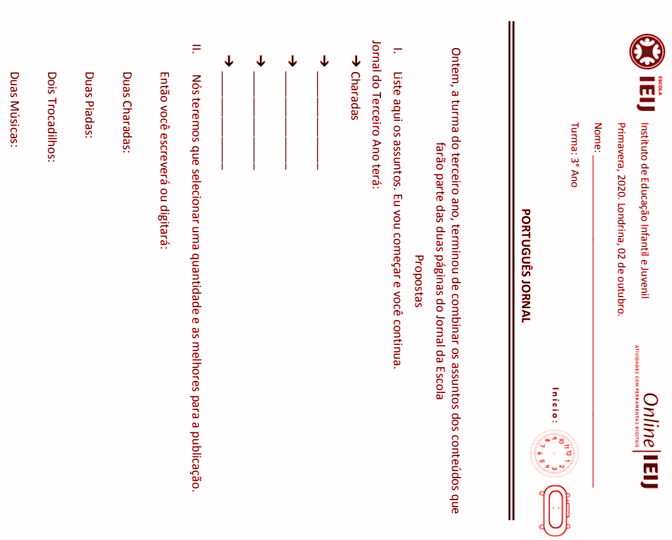
ATENÇÃO! Não imprima! Somente leia a proposta.
A proposta deverá ser feita na folha caligráfica em anexo. Imprima somente a folha caligráfica
- Turma, o “nosso Jornal” está entrando na segunda etapa de elaboração.
- Confirmamos o que a Loriane nos disse: Ser Jornalista “dá trabalho”!
- Mas está sendo legal, não é?
- Então, a Loriane está aguardando ansiosamente o nosso material para fazer as orientações finais.
Proposta:
Escolha somente uma das charadas, piadas, trocadilhos e músicas que foram selecionados no dia 2 de outubro.
Na folha caligráfica:
Primeiro: Escreva o cabeçalho completo.
Segundo: Escreva os títulos centralizados e com letra maiúscula.
Terceiro: Escreva somente uma charada, uma piada, um trocadilho e uma música (escolha aquelas que você considera as melhores).
Quarto: Tire uma foto e envie pelo Whatsapp (particular) ou por e-mail.

Votação da Logomarca e Nome do Jornal
Hoje na aula on-line aprenderemos a fazer a votação pelo formulário do Google.
Atenção! Talvez você necessite de ajuda de um adulto.
A professora também pode ajudar, se você agendar pelo Whatsapp (particular).
Mas lembre-se o voto deve ser seu!
Acesse: https://forms.gle/QWDjrdUxP5nNAiGX8
- preencha o seu nome completo;
- clique na palavra PRÓXIMO;
- observe todo o bloco, decida por uma opção e clique na opção escolhida;
- clique na palavra PRÓXIMO;
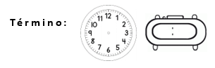
- faça o mesmo em cada bloco subsequente. No último bloco clique na palavra ENVIAR

